

EU_52_sada 2_05_PP_Nápoje_Duch
Název školy | Střední škola, Základní škola a Mateřská škola, Karviná, p. o.
Autor | Mgr. Renáta Duchová
Anotace | Žáci se seznamují se základními druhy nápojů, jejich dělením, s důležitostí zdravého pitného režimu a uplatňováním zásad stolování.
Vzdělávací oblast | Odborné činnosti
Předmět | Příprava pokrmů
Tematická oblast/téma | Příprava pokrmů/Nápoje
Výsledky vzdělávání | Popsat rozdělení nápojů. Znát důležitost pitného režimu.  Dodržovat odpovídající společenské chování a základní zásady stolování.  Chápat důležitost správné výživy.
Klíčová slova | Nápoje, tekutiny, vitamíny, kofein, chmel, stolování.
Druh učebního materiálu | Pracovní list
Typ vzdělávání | Střední vzdělávání, 1. ročník Praktické školy dvouleté
Ověřeno | Datum: 15. 10. 2013, Třída: I. PRŠ 2
Zdroj | [online]. [12.-10.-2013]. Dostupné z URL: <http://office.microsoft.com>

NÁPOJE 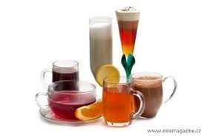
1. Uveď, jak rozdělujeme nápoje.
2. Spoj čarami to, co k sobě patří.

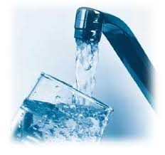 zdroj vitamínů a minerálních látek.
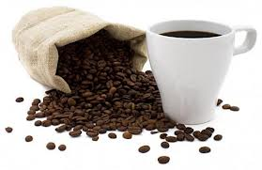 nejzdravější, doplňuje tekutiny do našeho těla.
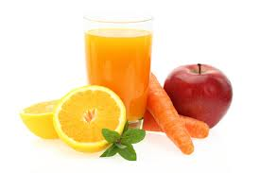 obsahuje kofein a jiné stimulační látky.
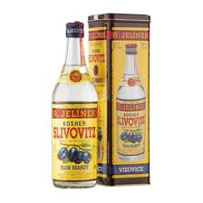 obsahuje povzbuzující látky, dehydratuje organismus.
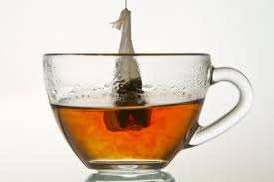 patří mezi jedovaté látky, otupuje smysly a vnímání okolí.

3. Přiřaď do tabulky správný název nápoje.
TEPLÉ NÁPOJE | STUDENÉ NÁPOJE | ALKOHOLICKÉ NÁPOJE

4. Podtrhni, které z těchto potravin se k vaření piva používají.
KOFEIN CHMEL HOŘCICE VODA
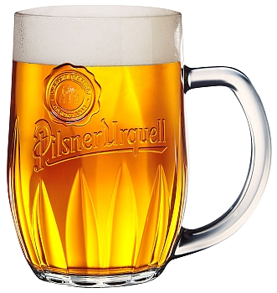
JEČMEN KVASNICE ŘEPKA OLEJKA MÁK

5. Co je pravda? Škrtni věty, ve kterých jsou uváděny nesprávné údaje.
- Veškeré nápoje podáváme zleva.
- Veškeré nápoje podáváme zprava.
- Spodek skla musí být suchý, prostíráme tácky nebo sklo otíráme.
- Spodek skla nemusíme otírat, může být mokrý.
- Znak na skle a vinětě na láhvi musí směřovat k hostu.
- Láhvové nápoje otevíráme u stolu, naléváme asi 2/3 sklenky a láhev postavíme vpravo.
- Láhvové nápoje otevíráme v kuchyni, aby nás neviděli hosté.
Rozstříhej a přiřaď názvy nápojů do tabulky (úkol č. 3).
ČAJ | OVOCNÉ ŠŤÁVY | PIVO
KÁVA | LIMONÁDY | VÍNO
KAKAO | ENERGETICKÉ NÁPOJE | LIHOVINY
ČOKOLÁDA | ZELENINOVÉ ŠŤÁVY | LIKÉRY
MLÉKO | NÁPOJE PRO DIABETIKY | MEDOVINA

ŘEŠENÍ
1. Alkoholické, nealkoholické, studené, teplé
2.
VODA - nejzdravější, doplňuje tekutiny do našeho těla.
KÁVA - obsahuje povzbuzující látky, dehydratuje organismus.
DŽUS - zdroj vitamínů a minerálních látek.
ALKOHOL - patří mezi jedovaté látky, otupuje smysly a vnímání okolí
ČAJ - obsahuje kofein a jiné stimulační látky
3.
TEPLÉ NÁPOJE | STUDENÉ NÁPOJE | ALKOHOLICKÉ NÁPOJE
ČAJ | OVOCNÉ ŠŤÁVY | PIVO
KÁVA | LIMONÁDY | VÍNO
KAKAO | ZELENINOVÉ ŠŤÁVY | LIHOVINY
ČOKOLÁDA | ENERGETICKÉ NÁPOJE | LIKÉRY
MLÉKO | NÁPOJE PRO DIABETIKY | MEDOVINA

4. CHMEL, VODA, JEČMEN, KVASNICE
5.
- Veškeré nápoje podáváme zleva.
- Veškeré nápoje podáváme zprava.
- Spodek skla musí být suchý, prostíráme tácky nebo sklo otíráme.
- Spodek skla nemusíme otírat, může být mokrý.
- Znak na skle a vinětě na láhvi musí směřovat k hostu.
- Láhvové nápoje otevíráme u stolu, naléváme asi 2/3 sklenky a láhev postavíme vpravo.
- Láhvové nápoje otevíráme v kuchyni, aby nás neviděli hosté.

